**Azure Concepts**

# A Conceptual Introduction to Microsoft Azure (Azure)

## What is the cloud ?

It’s just a computer that’s somewhere else, in reality it’s not just one single computer but it’s a data center, rows of server computers.



Azure is a Cloud services provider

We use Cloud services like ICloud or DropBox for backups or share or files

What is important in the Cloud is : **High availability** and **Fault tolerant** and **Disaster Recovery**

High availability means that if you put a file into the cloud you can access it from any type of device or any type of computer and from anywhere as long as it has an internet connection.

**Fault tolerant** means that the files is up in the cloud and it’s backed up on multiple services and if the cloud server fail there will always another copy on another server.

**Disaster Recovery** : Is the ability to back up and restore data/apps/resources when we needed.

On-premise : Is when a company is not using cloud services and store their data on their own server computers.

Imagine a company with 1000 users which takes three servers to power the software for those 1000 users.

If in 2017 this company estimate that they will growth and have 5000 users, than they’re going to add servers computers to handle the load of having more users.

Mais pour faire cela il leur faudra de la place pour mettre 3 nouveaux serveurs, savoir quel type de serveurs il faut, les acheter, les installer avec tous les logiciels nécessaires.

Imagine qu’en 2018 ils estiment avoir 20 000 users de plus, ils devront donc ajouter 12 serveurs, mais si au final ils n’ont que 7000 users ils auront donc des serveurs en trop.

The same thing but with Azure

If the company grows from 1000 to 4000, Azure can automatically add additionnal servers so the company did not have to estimate the growth, make sure they have room on their on-premise data center, figure out what kind of servers they nedd, buy them, wait for the delivery and install them, install OS and softwares.

So process that used to take several weeks can now be done in a matter of minutes with cloud service provider.

Si finalement les users baissent à 3000, automatiquement un serveur par exemple sera supprimé, ainsi tune paies que pour ce que tu utilises.

**Scalability** : It’s the ability to quickly and easily add more servers as needed.

The ability to increase the instance count or size of existing resources.

**Elasticity** : The ability to increase or decrease the instance count or size of existing resources

Then you pay only for what you use.

**Availability** **Zone** : It’s a group of data centers put together

Une région peut comprendre plusieurs zones

Tu peux déployer ton application sur deux centers différents et si toute la zone est down tu peux basculer sur une autre zone de la même région. If a region goes down like east US for example because of some freal accident or disaster we can deploye in West US

**Azure Regions** : 54 régions dans 140 pays.

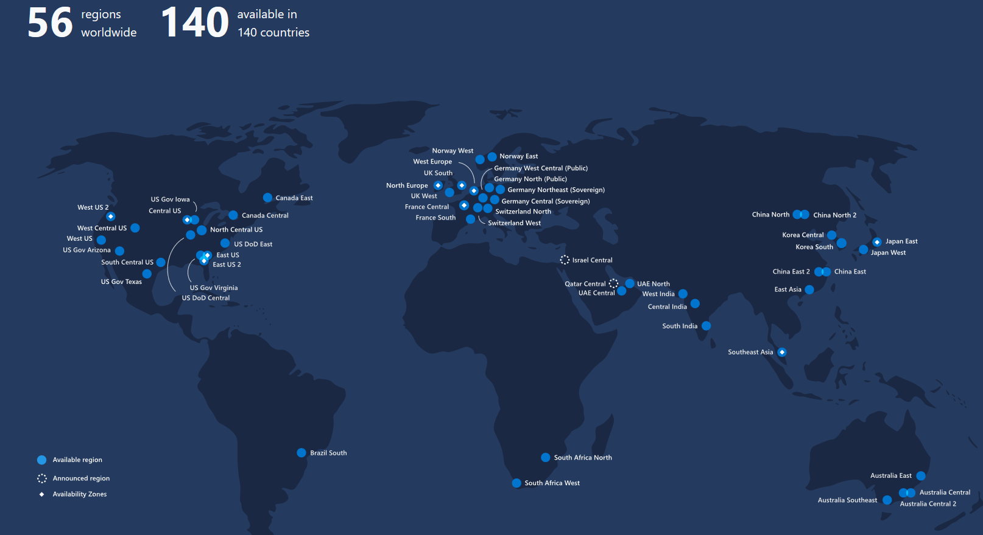

# Qu’est-ce que le Cloud Azure ?

Chez Microsoft, ce service (nommé Azure) propose, en plus des “**simples instances**”, tout un écosystème de services hébergés plus ou moins géré par les équipes de Microsoft.

Bases de données, conteneurs, analyse, réseau, identité, IA et machine learning, tout ou presque est disponible sous la forme Cloud.

**Ses deux caractéristiques fondamentales :**

* Être **hébergé** et **géré par un tiers** ;
* Être **facturé à l’usage**, c’est-à-dire que vous pouvez payer uniquement ce que vous consommez. Si vous n’avez besoin que d’un processeur, ou encore de 10 Go de stockage, pourquoi payer pour plus ?

Grâce au Cloud, vous pouvez ainsi **maîtriser votre consommation** et souvent faire des économies par rapport à l’acquisition de votre propre infrastructure.

**Prenez en main Azure**

Pour commencer sur Azure, il vous suffit de **créer un compte**. Généralement, et comme presque tous les fournisseurs de ce type, vous aurez droit à une sorte de bon d’achat sur les services du fournisseur. Ainsi vous pourrez tester en toute liberté et sans frais ces fameux services.

Une fois votre compte créé, vous avez accès au tableau de bord du portail Azure. Il vous liste les options disponibles sur le menu de gauche et vous offre une vue de vos ressources sur le reste de l’écran :

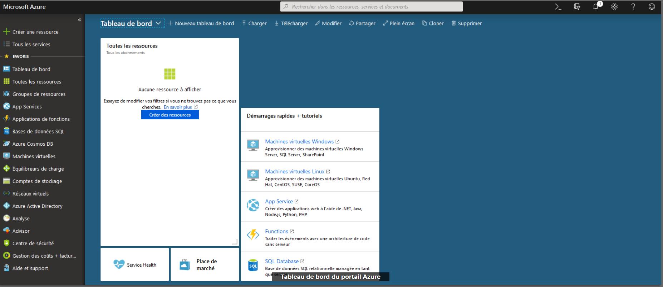

L’avantage ici, c’est que vous avez également un encart “démarrage rapide + tutoriels” qu’il vous suffira de suivre pour être aidé dans vos premières créations. Ces tutoriels sont plutôt bien faits et vous offrent trois possibilités d’utilisation d’Azure :

1. Via le portail
2. Via Azure PowerShell ;
3. Via la ligne de commande Azure CLI.

# Azure Core Concepts

## Understanding Subscriptions

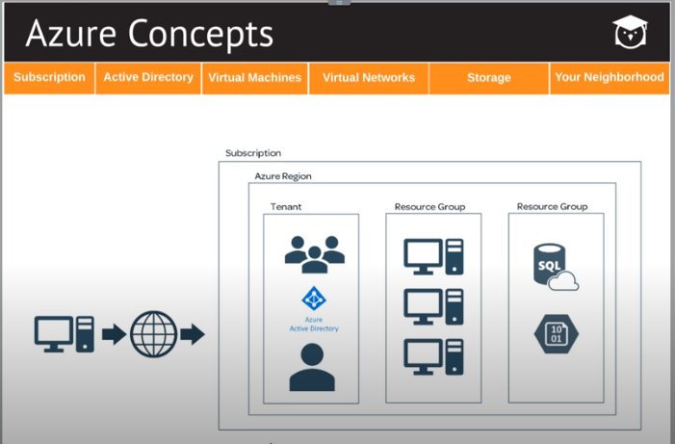

You can have one or more subscriptions, each subscription covers resources in multiple azure regions.

A neighborhood is like a subscription.

With a subscription you have one or more tenants and resources like Database, VM.

Tu peux avoir des groupes de users.

The tenant = Azure active directory

## Understanding Active Directory

Active Directory est le service d'[annuaire](https://fr.wikipedia.org/wiki/Annuaire#En_informatique) [LDAP](https://fr.wikipedia.org/wiki/Lightweight_Directory_Access_Protocol) pour les [systèmes d'exploitation](https://fr.wikipedia.org/wiki/Syst%C3%A8me_d%27exploitation) [Windows](https://fr.wikipedia.org/wiki/Microsoft_Windows).

A system to handle user credentials

C’est un outil d’administration et de gestion de réseau

L'objectif principal d'*Active Directory* est de fournir des services centralisés d'identification et d'[authentification](https://fr.wikipedia.org/wiki/Authentification) à un réseau d'ordinateurs utilisant le système Windows, MacOs et encore Linux. Il permet également l'attribution et l'application de [stratégies](https://fr.wikipedia.org/wiki/Strat%C3%A9gies_de_groupe) ainsi que l'[installation de mises à jour](https://fr.wikipedia.org/wiki/Microsoft_Update) critiques par les administrateurs. *Active Directory* répertorie les éléments d'un [réseau](https://fr.wikipedia.org/wiki/R%C3%A9seau_informatique) administré tels que les comptes des utilisateurs, les serveurs, les postes de travail, les dossiers partagés ([en](https://en.wikipedia.org/wiki/Shared_resource)), les imprimantes, etc. Un utilisateur peut ainsi facilement trouver des ressources partagées, et les administrateurs peuvent contrôler leur utilisation grâce à des fonctionnalités de distribution, de duplication, de partitionnement et de sécurisation de l’accès aux ressources répertoriées.

Il y a trois types d’infos ( Objets AD) dans un AD :

Les users, ressources et groupes

**Domaine** : Un domaine est l’entité qui regroupe les objets d’une organisation.

**Unité d’organisation (OU)** : L’unité d’organisation ou « organization unit » (OU) est tout simplement un conteneur d’objets d’un domaine. Elles permettent une hiérarchisation des ordinateurs et utilisateurs du domaine.

**GPO :** Les « Group Policy Object » (GPO) sont des stratégies de groupes. Elles permettent d’appliquer des paramètres à des utilisateurs ou ordinateurs appartenant à un domaine Active Directory.

« On peut donc appliquer une GPO à une OU »

Un arbre AD correspond à un domaine et toutes ses ramifications

Une forêt contient le domaine racine mais aussi les différents arbres de ce root domaine

**Illustration**

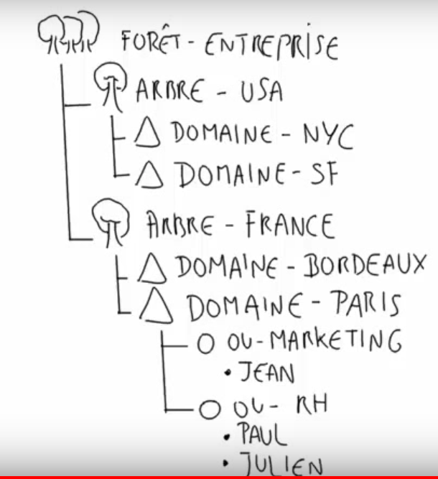

Architecture AD

Il y a des serveurs sous Windows Server sur lesquels sont installés des Domain Controller (DC)

Dans une infrastructure AD il y a plusieurs DC

Les RODC ( Read Only Domain Controller) sont utilisés dans le cadre de sites distants, afin de permettre aux utilisateurs d’accéder aux ressources réseaux plus rapidement tout en garantissant l’intégrité et la sécurité de l’AD.

## Understanding Virtual Networks

The Virtual Network provides a method to connect all the resources inside a neighborhood

The virtual network acts as a pathways of connection between devices that are launched into region

A virtual network is a collection of Ethernet cables and switches

Le réseau virtuel Azure (VNet) est le bloc de construction fondamental pour votre réseau privé dans Azure. Le réseau virtuel permet à de nombreux types de ressources Azure, telles que les machines virtuelles (VM) Azure, de communiquer de manière sécurisée entre elles, avec Internet et avec les réseaux locaux. Un réseau virtuel est similaire à un réseau traditionnel que vous utiliseriez dans votre propre centre de données, mais avec les avantages supplémentaires de l’infrastructure Azure, tels que la mise à l’échelle, la disponibilité et l’isolation.

**Concepts de réseau virtuel**

* **Espace d’adressage :** Lors de la création d’un réseau virtuel, vous devez spécifier un espace d’adressage IP privé personnalisé à l’aide d’adresses (RFC 1918) publiques et privées. Azure attribue aux ressources d’un réseau virtuel une adresse IP privée à partir de l’espace d’adressage que vous attribuez. Par exemple, si vous déployez une machine virtuelle dans un réseau virtuel avec l’espace d’adressage 10.0.0.0/16, la machine virtuelle reçoit une adresse IP privée telle que 10.0.0.4.
* **Sous-réseaux :** Les sous-réseaux vous permettent de segmenter le réseau virtuel en sous-réseaux, et d’allouer une partie de l’espace d’adressage du réseau virtuel à chaque sous-réseau. Vous pouvez ensuite déployer des ressources Azure dans un sous-réseau spécifique. Comme dans un réseau traditionnel, les sous-réseaux vous permettent de segmenter votre espace d’adressage de réseau virtuel en segments appropriées pour le réseau interne de l’organisation. Cela améliore également l’efficacité l’allocation d’adresse. Vous pouvez sécuriser des ressources au sein de sous-réseaux à l’aide de Groupes de sécurité réseau. Pour plus d’informations, voir [Groupes de sécurité](https://docs.microsoft.com/fr-fr/azure/virtual-network/security-overview).
* **Régions** : Un réseau virtuel s’étend à une seule région/zone. Toutefois, plusieurs réseaux virtuels de différentes régions peuvent être connectés à l’aide du peering de réseau virtuel.
* **Abonnement :** Un réseau virtuel est limité à un abonnement. Vous pouvez implémenter plusieurs réseaux virtuels au sein de chaque [abonnement](https://docs.microsoft.com/fr-fr/azure/azure-glossary-cloud-terminology?toc=%2fazure%2fvirtual-network%2ftoc.json#subscription) Azure et de chaque [région](https://docs.microsoft.com/fr-fr/azure/azure-glossary-cloud-terminology?toc=%2fazure%2fvirtual-network%2ftoc.json#region) Azure.

## Understanding Virtual Machines

A VM is an abstraction or representation of a physical computer

All Azure VMs are servers, Linux or Windows.

Virtual machine are like a computer but just launched into a data center that you can’t see.

## Understanding Azure Storage

Storage is a place when you put your data

Le Stockage Azure est une solution de stockage cloud de Microsoft pour les scénarios de stockage de données actuels. Le Stockage Azure offre un magasin d’objets hautement évolutif pour des objets de données, un service de système de fichiers pour le cloud, un magasin de messagerie pour une messagerie fiable et un magasin NoSQL. Le Stockage Azure est :

* **Durable et hautement disponible.** La redondance garantit que vos données sont sécurisées en cas de défaillance matérielle temporaire. Vous pouvez également choisir de répliquer des données entre des centres de données ou des régions géographiques pour une protection supplémentaire contre les catastrophes locales ou les catastrophes naturelles. Les données ainsi répliquées restent hautement disponibles en cas de panne inattendue.
* **Sécurisé.** Toutes les données écrites dans le Stockage Azure sont chiffrées par le service. Le Stockage Azure vous permet de contrôler de manière plus précise qui a accès à vos données.
* **Évolutif.** Le Stockage Azure est conçu pour être hautement évolutif afin de répondre aux besoins de stockage de données et de performances des applications actuelles.
* **Géré.** Microsoft Azure gère la maintenance du matériel, les mises à jour et les problèmes critiques pour vous.
* **Accessible.** Les données dans le Stockage Azure sont accessibles n’importe où dans le monde via HTTP ou HTTPS. Microsoft fournit des bibliothèques clientes pour le Stockage Azure dans une variété de langages, dont .NET, Java, Node.js, Python, PHP, Ruby, Go et autres encore, ainsi qu’une API REST avancée. Le stockage Azure prend en charge l’écriture de scripts Azure PowerShell ou l’interface de ligne de commande Azure. De plus, le portail Azure et l’Explorateur Stockage Azure offrent des solutions visuelles simples pour utiliser vos données.

## Services de stockage Azure

Le Stockage Azure inclut les services de données suivants :

* [Objets blob Azure](https://docs.microsoft.com/fr-fr/azure/storage/blobs/storage-blobs-introduction) : magasin d’objets hautement scalable pour les données texte ou binaires.
* [Azure Files](https://docs.microsoft.com/fr-fr/azure/storage/files/storage-files-introduction) : partages de fichiers gérés pour les déploiements sur le cloud ou locaux.
* [Files d’attente Azure](https://docs.microsoft.com/fr-fr/azure/storage/queues/storage-queues-introduction) : magasin de messagerie pour une messagerie fiable entre les composants d’application.
* [Tables Azure](https://docs.microsoft.com/fr-fr/azure/storage/tables/table-storage-overview) : magasin NoSQL pour le stockage sans schéma de données structurées.

**Stockage d'objets blob**

Le stockage Blob Azure est la solution de stockage d’objet de Microsoft pour le cloud. Le stockage Blob est optimisé pour stocker de grandes quantités de données non structurées, telles que des données texte ou binaires.

Le stockage Blob est idéal pour :

* Mise à disposition d’images ou de documents directement dans un navigateur.
* Stockage de fichiers pour un accès distribué.
* Diffusion en continu de vidéo et d’audio.
* Stockage de données pour la sauvegarde et la restauration, la récupération d’urgence et l’archivage.
* Stockage des données pour l’analyse par un service local ou hébergé par Azure.

Les objets du stockage Blob sont accessibles n’importe où dans le monde via HTTP ou HTTPS. Les utilisateurs ou applications clientes peuvent accéder aux objets blob via des URL, l’[API REST Stockage Azure](https://docs.microsoft.com/rest/api/storageservices/blob-service-rest-api), [Azure PowerShell](https://docs.microsoft.com/powershell/module/azure.storage), [Azure CLI](https://docs.microsoft.com/cli/azure/storage) ou une bibliothèque de client Stockage Azure. Les bibliothèques de client de stockage sont disponibles dans plusieurs langages, tels que [.NET](https://docs.microsoft.com/dotnet/api/overview/azure/storage/client), [Java](https://docs.microsoft.com/java/api/overview/azure/storage), [Node.js](https://azure.github.io/azure-storage-node), [Python](https://azure-storage.readthedocs.io/), [PHP](https://azure.github.io/azure-storage-php/) et [Ruby](https://azure.github.io/azure-storage-ruby).

Pour plus d’informations sur le stockage Blob, consultez [Présentation du Stockage Blob](https://docs.microsoft.com/fr-fr/azure/storage/blobs/storage-blobs-introduction).

**Azure Files**

[Azure Files](https://docs.microsoft.com/fr-fr/azure/storage/files/storage-files-introduction) vous permet de configurer les partages de fichiers réseau hautement disponibles qui sont accessibles à l’aide du protocole Server Message Block (SMB) standard. Cela signifie que plusieurs machines virtuelles peuvent partager les mêmes fichiers avec accès en lecture et en écriture. Vous pouvez également consulter les fichiers à l’aide de l’interface REST ou des bibliothèques clientes de stockage.

Ce qui distingue Azure Files des fichiers sur un partage de fichiers d’entreprise est le fait de pouvoir accéder aux fichiers depuis n’importe où dans le monde, à l’aide d’une URL qui pointe vers le fichier et inclut un jeton de signature (SAP) d’accès partagé. Vous pouvez générer des jetons SAP, qui autorisent un accès spécifique à une ressource privée pour une durée définie.

Les partages de fichiers peuvent être utilisés dans de nombreux scénarios courants :

* Par exemple, de nombreuses applications locales utilisent les partages de fichiers. Cette fonctionnalité simplifie la migration de ces applications qui partagent des données vers Azure. Si vous montez le partage de fichiers sur la même lettre de lecteur que celle utilisée par l’application locale, la partie de votre application qui accède au partage de fichiers doit fonctionner, avec très peu de modifications à apporter (voire aucune).
* Les fichiers de configuration peuvent être stockés sur un partage de fichiers et sont accessibles à partir de plusieurs machines virtuelles. Les outils et utilitaires utilisés par plusieurs développeurs d’un groupe peuvent être stockés sur un partage de fichiers, en veillant à ce que chacun puisse les trouver et à ce qu’ils utilisent la même version.
* Les journaux de diagnostic, les mesures et les vidages sur incident sont trois exemples de données qui peuvent être écrites dans un partage de fichiers et traitées ou analysées ultérieurement.

À ce jour, les listes de contrôle d’accès (ACL) et l’authentification basée sur Active Directory ne sont pas prises en charge, mais elles le seront à l’avenir. Les informations d’identification de compte de stockage sont utilisées pour l’authentification d’accès au partage de fichiers. Cela signifie que toute personne avec le partage monté aura un accès complet en lecture/écriture au partage.

Pour plus d’informations sur Azure Files, consultez [Présentation d’Azure Files](https://docs.microsoft.com/fr-fr/azure/storage/files/storage-files-introduction).

Le Stockage Table Azure est un service qui stocke des données NoSQL structurées dans le cloud, en fournissant une conception sans schéma à un magasin de clés/attributs. Comme le stockage de tables est sans schéma, il est aisé d’adapter vos données en fonction des besoins de votre application. L’accès aux données du Stockage Table est rapide et économique pour de nombreux types d’applications, et généralement moins coûteux que le SQL traditionnel pour des volumes de données similaires.

Vous pouvez utiliser le Stockage Table pour stocker des jeux de données flexibles, comme des données utilisateur pour des applications Web, des carnets d’adresses, des informations sur les périphériques ou d’autres types de métadonnées requis par votre service. Vous pouvez stocker un nombre quelconque d'entités dans une table, et un compte de stockage peut contenir un nombre quelconque de tables, jusqu'à la limite de capacité du compte de stockage.

**Qu’est-ce qu’un stockage de table ?**

Le stockage de table Azure permet de stocker de grandes quantités de données structurées. Il s’agit d’une banque de données NoSQL qui accepte les appels authentifiés provenant de l’intérieur et de l’extérieur du cloud Azure. Les tables Azure sont idéales pour le stockage des données structurées non relationnelles. Voici quelques utilisations courantes du stockage de table :

* Stockage des téraoctets de données structurées capables de servir des applications Web
* Stockage des jeux de données ne nécessitant pas de jonctions complexes, de clés étrangères ou de procédures stockées, et pouvant être dénormalisés pour un accès rapide
* Interrogation rapide des données par requête à l’aide d’un index cluster
* Accès aux données avec le protocole OData et les quêtes LINQ avec les bibliothèques WCF Data Service .NET

Vous pouvez utiliser le stockage de table pour stocker et interroger de grands ensembles de données non relationnelles structurées. Vos tables évoluent en même temps que la demande.

